2022-AT-02-deu Bodenmuster
6yo–8yo:  – | 8yo–10yo:  – | 10yo–12yo:  – | 12yo–14yo:  – | 14yo–16yo:  – | 16yo–19yo:  hard
Answer Type: Click To Choose (☐ keep order of multiple-choice/-select)
Computational Thinking Skills:  ☐ abstraction  ☑ algorithmic thinking  ☐ decomposition  ☐ evaluation  ☐ pattern recognition |  |  | Computer Science Area:  ☑ algorithms and programming  ☐ communication and networking  ☐ computer processes and hardware  ☐ data structures and representations  ☐ interactions, systems and society

Body
Der Boden eines quadratischen Raumes ist in 30*30 quadratische Felder unterteilt. Auf acht Feldern liegen farbige Chips.

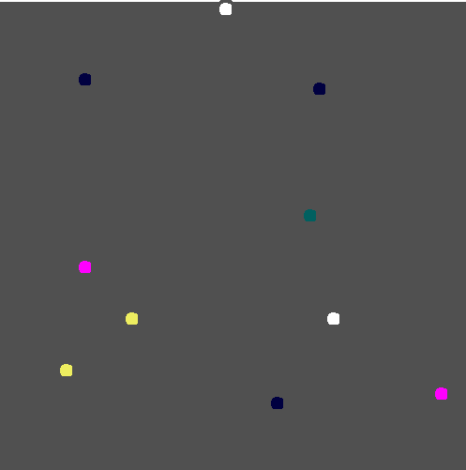

Steht ein Roboter auf einem Feld wählt er genau eine dieser Regeln:
1) Er färbt das Feld mit der Farbe des Chips, der ihm am nächsten ist.
2) Er färbt das Feld mit der Farbe des Chips, der am weitesten von ihm entfernt ist.
3) Er färbt das Feld mit der Farbe des Chips, der ihm am zweitnächsten ist.
4) Er färbt das Feld mit der Farbe, die bei den nächsten 6 Chips am häufigsten vorkommen.

Dann er färbt alle übrigen (nicht mit Chips belegten) Felder des Bodens nach der gewählten Regel.

Dies sind 4 verschiedene Böden. Welche Regel hat der Roboter für welchen Boden gewählt?

Question / Challenge
Ordne die Regeln den bemalten Böden zu. Ziehe die Bilder der Böden zu den leeren Plätzen neben den Regeln.
A B C D

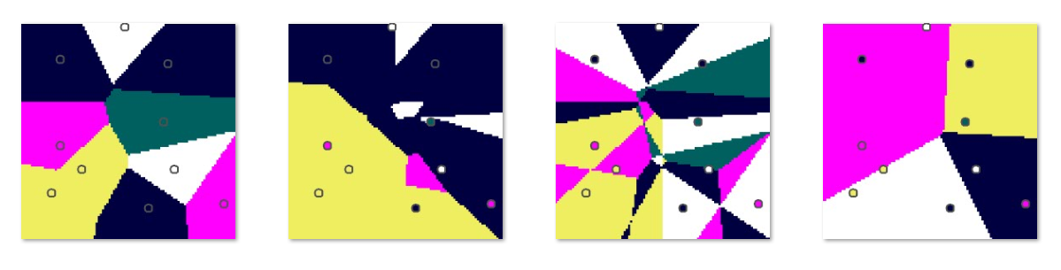

Answer Options / Interactivity Description
1-A
2-D
3-C
4-B
[interactivity]
we have the pictures and the rules. Next to the rules we have empty „boxes“ in the size of the pictures. The pictures can be drag & drop into the „boxes“

Answer Explanation
Da alle Punkte der Fläche den Regeln unterworfen sind, genügt es jeweils einen Punkt zu überprüfen.
Siehe die Beispielpunkte für alle vier Fälle.
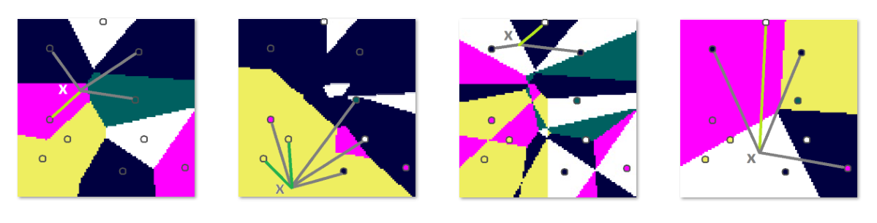
Punkt x ist rosa gefärbt, weil der rosa Punkt x am nächsten liegt. | Punkt x ist gelb gefärbt, weil unter den sechs benachbarten Punkten Gelb am häufigsten vorkommt. | Punkt x ist weiß gefärbt, weil der weiße Punkt x am zweitnächsten ist. | Punkt x ist weiß gefärbt, weil der weiße Punkt am weitesten von x entfernt ist.

It’s Informatics
Teilungen einer Ebene sowie deren algorithmische Konstruktion spielen in verschiedenen Bereichen der Informatik eine wichtige Rolle, zum Beispiel bei Simulationen und in der Computergrafik.
Voronoi-Diagramme (das Ergebnis von Fall A) sind besonders interessant und kommen häufig in Situationen der realen Welt vor, beispielsweise in der Mobilfunkversorgung. Oder man nutzt es in der Analyse der Fußballspiele, der sozioökonomischen Verhalten (Beziehung zwischen der Gemeinschaft und dem nächstgelegenen Schulen, Krankenhäuser oder Dienstleister).

Keywords and Websites
Voronoi Diagramm: https://de.wikipedia.org/wiki/Voronoi-Diagramm
https://en.wikipedia.org/wiki/Voronoi_diagram

Wording and Phrases
plane partition, distance, points

Comments
By: Yasemin Gülbahar (svn: gulbahar)
on 2022-04-14
Assigned review
The visual can be improved, five different colors are not recognizable, and it could also be improved for color blind people.
The question part can be improved by having a more detailed and clear question.
========================================
By: Troy Vasiga (svn: vasiga)
on 2022-04-19
Assigned review
I am slightly worried about any sort of "colorblind" issues that might happen, but the colours seem different to my eyes that it is probably fine.
I do think the problem itself is fairly over-constrained, in that solving even just one of the solutions (such as finding D=2 or A=1) really limits the choices for the other mappings.
There is a lot of information in the pictures that needs to be ignored in order to narrow down the solution. This could be a feature or a bug: I am mixed on this. In particular, could the pictures be simplified a bit?
I think the "It's Informatics" needs some more expansion. I agree that Voronoi diagrams are useful for coverage maps, but are there other uses? Are there any possible uses for the other ways of colouring? The "max of 6" seems like the most reasonable, though there may be an application for the "farthest away" one as well. Would be worth explaining those.
The images really should be SVGs, since they are quite small as they stand, and fairly "pixelated". In particular, it does seem like it is more than 100x100, but I am not sure if that is true.
========================================
Working group O4: We did not work on this task. The task needs some work to make it a good task (according the task review).

Zsuzsa pluhár, pluharzs@ik.elte.hu, 2022-07-08: deutsche Übertragung.
Ich habe die Altersgruppe geändert. Wir haben besprochen um eine Möglichkeit (ich würde Regel 3, Bild C) zu entfernen. Die Bilder in svg. II erweitert,

EDIT ABOVE (keep this template and add above this line): author, e-mail, date (YYYY-MM-DD): Comment.

Graphics and Other Files
2022-AT-02-deu.odt This file.
All graphics generated by author
Please note the Python-program to generate the graphics (pattern_task.py)
SVGs will be provided.

Authors, Contributors, and Editors (incl. Graphics)
Wilfried Baumann, baumann@ocg.at
all graphics generated by author

License

Copyright © 2022 Bebras – International Challenge on Informatics and Computational Thinking. This work is licensed under a Creative Commons Attribution-ShareAlike 4.0 International License. https://creativecommons.org/licenses/by-sa/4.0/.

